
Can you do it?
Check together with your parents.
For Pre-school Children (4 to 5 years old)

Class:
Name:
三重県教育委員会
マスコットキャラクターみえびぃ

✿ Make rules at home for waking up and going to bed.
✿ When you achieve each task, color the or put a sticker on it.
Good Morning
（Ohayo gozaimasu）

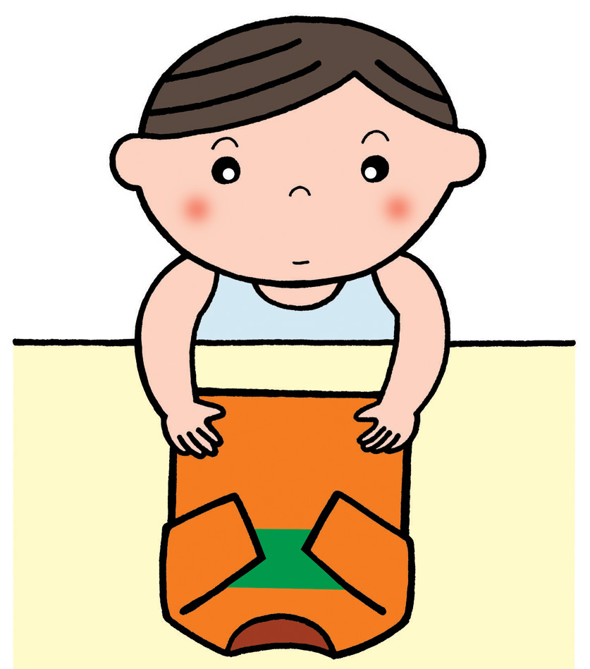
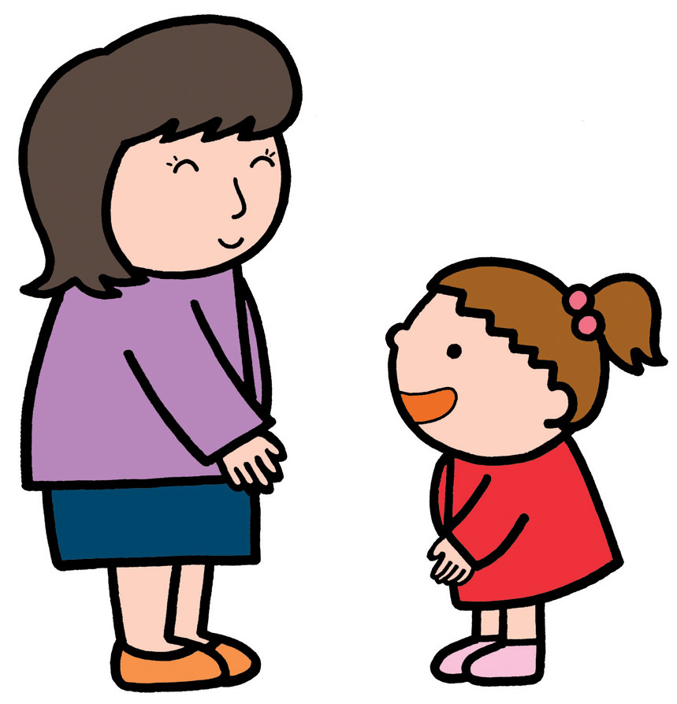

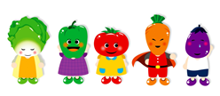
三重県野菜摂取推進マスコット
キャラクター フェアリーベジ

Date  Task | ／ | ／ | ／ | ／ | ／ | ／ | ／
Get up in the morning
at : am.
Change clothes by myself
Eat breakfast
Do morning routine
(peeing/pooing).
Greet everyone.
Exercise around and
play a lot.
Watch TV and play games
for only minutes.
Read books with my family.
After brushing my teeth,
I go to bed
at : pm.
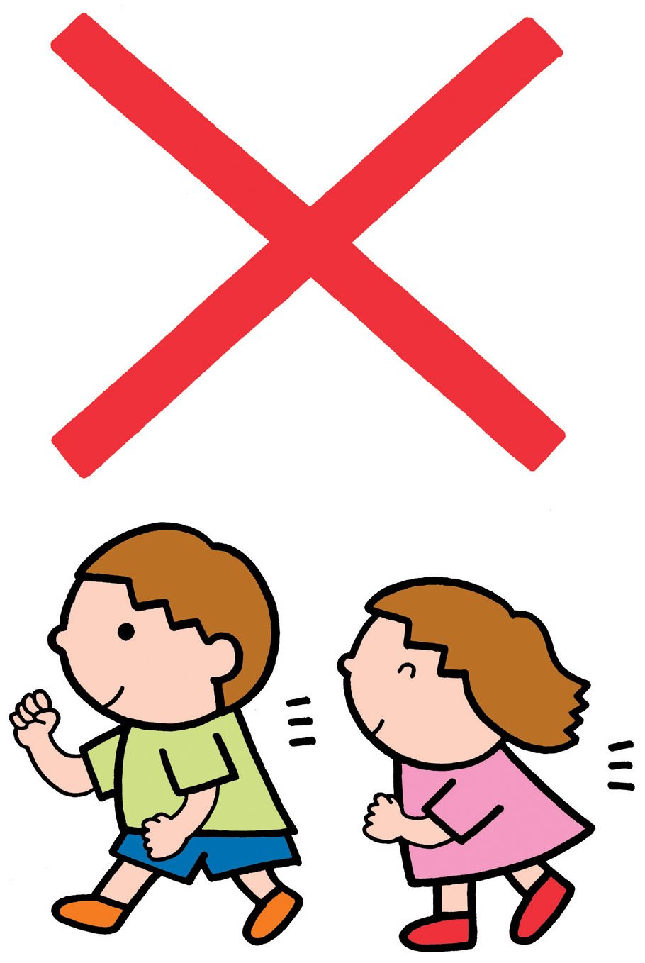


Encouragement from my family

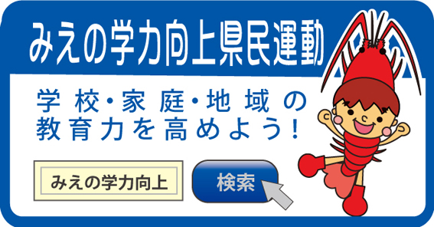
三重県・三重県教育委員会・三重県ＰＴＡ連合会
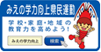
おうちのひとからのひとこと

三重県・三重県教育委員会・三重県ＰＴＡ連合会
※チェック項目等については、平成２を踏まえて作成しました。
※この用紙は、「みえの学力向上県民運動」ホームページよりダウンロードできます。

